**การพัฒนาโปรแกรมประยุกต์สำหรับอุปกรณ์เคลื่อนที่**

**เรื่อง แอพพลิเคชั่นจัดการเวลา(Chronobreak)**

**จัดทำโดย**

**นางสาว เอสเธอร์ เหล่าสันติพลวุฒิ 003**

**นาย ปฏิวัฒน์ กฤษฏิ์สุภารัตน์ 031**

**นาย อังคสิทธิ์ การุณชาติ 035**

**นาย ทรรศนัย สวยล้ำ 037**

**เสนอ**

**ผศ.ดร. เสถียร จันทร์ปลา**

**รหัสวิชา CSD3201**

**ภาคเรียนที่ 2**

**คณะวิทยาศาสตร์และเทคโนโลยี**

**มหาวิทยาลัยราชภัฏสวนสุนันทา 2567**

**บทนำ**

เวลาเป็นทรัพยากรที่สำคัญและมีจำกัดสำหรับทุกคนในยุคปัจจุบัน การบริหารจัดการเวลาอย่างมีประสิทธิภาพจึงเป็นปัจจัยสำคัญที่ช่วยให้เราสามารถบรรลุเป้าหมายในชีวิตส่วนตัวและการทำงานได้อย่างลงตัว ด้วยเหตุนี้ แอปพลิเคชันสำหรับการจัดการเวลาอย่าง Chronobreak จึงถูกพัฒนาขึ้นเพื่อสนองความต้องการของผู้ใช้ที่ต้องการจัดการเวลาในทุกแง่มุมของชีวิต โดยเน้นการใช้งานที่ง่ายดายและครอบคลุมทุกความต้องการในการบริหารเวลา

ในยุคดิจิทัลที่การเคลื่อนไหวของข้อมูลและกิจกรรมเป็นไปอย่างรวดเร็ว Chronobreak ได้รับการออกแบบมาเพื่อช่วยให้ผู้ใช้สามารถจัดการเวลาได้อย่างมีประสิทธิภาพ ไม่ว่าจะเป็นการทำงาน การเรียนรู้ หรือการพักผ่อน แอปนี้มีฟังก์ชันการใช้งานหลากหลาย เช่น การจับเวลา ดูเวลาโลก แปลงเขตเวลา การตั้งการแจ้งเตือน และนาฬิกา เพื่อช่วยให้การจัดการเวลาเป็นเรื่องง่ายและสะดวก

**ที่มาและความสำคัญ**

ในยุคปัจจุบัน การบริหารจัดการเวลาเป็นหนึ่งในความท้าทายที่สำคัญสำหรับบุคคลทั่วไปและองค์กร การมีแอปพลิเคชันที่ช่วยจัดการเวลาได้หลากหลายมิติ เช่น การประชุมในเขตเวลาที่ต่างกัน การตั้งเวลาสำหรับงานที่มีความสำคัญ หรือการปรับเวลาการเดินทาง ให้ตรงกับเขตเวลาที่ต่างกัน จึงเป็นสิ่งจำเป็น

Chronobreak ถูกพัฒนาขึ้นเพื่อตอบสนองความต้องการดังกล่าว โดยมีเป้าหมายที่จะช่วยผู้ใช้งานจัดการเวลาได้อย่างมีประสิทธิภาพและลดความยุ่งยากในชีวิตประจำวัน ไม่ว่าจะเป็นนักเรียนที่ต้องแบ่งเวลาในการเรียนและทำกิจกรรม คนทำงานที่ต้องจัดตารางงานและเวลาพักผ่อน หรือแม้กระทั่งนักเดินทางที่ต้องการจัดการเวลาโลกให้สอดคล้องกับการเดินทาง แอปนี้ยังช่วยเพิ่มความสะดวกสบายในการจัดการเวลาในสถานการณ์ที่ซับซ้อน

แอป Chronobreak ได้รับการพัฒนาโดยคำนึงถึงประโยชน์ของผู้ใช้งานเป็นหลัก โดยไม่เพียงแต่ช่วยจัดการเวลาให้มีประสิทธิภาพ แต่ยังช่วยเสริมสร้างความสะดวกและความเป็นระเบียบในชีวิตประจำวัน ทำให้ผู้ใช้งานสามารถบรรลุเป้าหมายของตนเองได้ง่ายขึ้นในยุคดิจิทัลที่เต็มไปด้วยความท้าทาย.

**จุดประสงค์**

* ช่วยให้ผู้ใช้งานสามารถบริหารและจัดการเวลาได้อย่างมีประสิทธิภาพ
* เพิ่มความสะดวกในการดูเวลาและเปรียบเทียบเขตเวลาโลก (Time Zone)

ลดข้อผิดพลาดที่อาจเกิดจากการคำนวณเวลาข้ามเขต

**ขอบเขตของโครงงาน**

ระบบจะประกอบด้วย World clock, Timer, Time zone converter, Stopwatch, Alarm

World clock

Add clock

Timer

Time zone converter

Stopwatch

Stopwatch stop

Alarm

Add Alarm

**แผนการพัฒนา**

|  |  |
| --- | --- |
| **รายละเอียดงาน** | **เวลาประมาณ (วัน)** |
| สร้าง Wireframe | 1 |
| ออกแบบ UX/UI | 2 |
| Front-End Coding | 14 |
| ทดสอบ | 4 |

**ประโยชน์ที่คาดว่าจะได้รับ**

* การจัดการเวลาอย่างมีประสิทธิภาพ
* สามารถดูเวลาหลายเขตเวลาได้ในทันที
* การแปลงเวลา (Time Zone Converter) ที่แม่นยำ
* เพิ่มความสะดวกในการตั้งนาฬิกาปลุกและตั้งเวลา

**การวิเคราะห์ ออกแบบ และพัฒนาระบบ**

1. ภาพรวมของระบบ

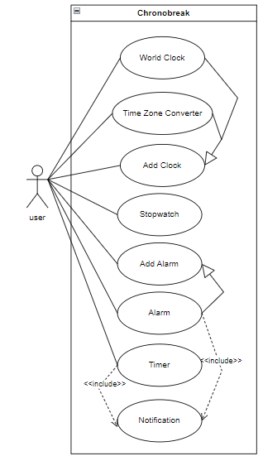

World clock: ดูเวลาต่างประเทศ

Time zone converter: แปลงเวลาของประเทศไทย เป็นเวลาของต่างประเทศ

Stopwatch: จับเวลา และนับรอบเวลา

Timer: ตั้งเวลานับถอยหลัง ถ้าเวลาหมดระบบจะแจ้งเตือนด้วยเสียง

Alarm: ตั้งนาฬิกาปลุก ถ้าถึงเวลาที่ตั้งไว้ระบบจะแจ้งเตือนด้วยเสียงและสั่น

Add Clock: เพิ่มเวลาของเมือง

Add Alarm: ตั้งนาฬิกาปลุก

1. 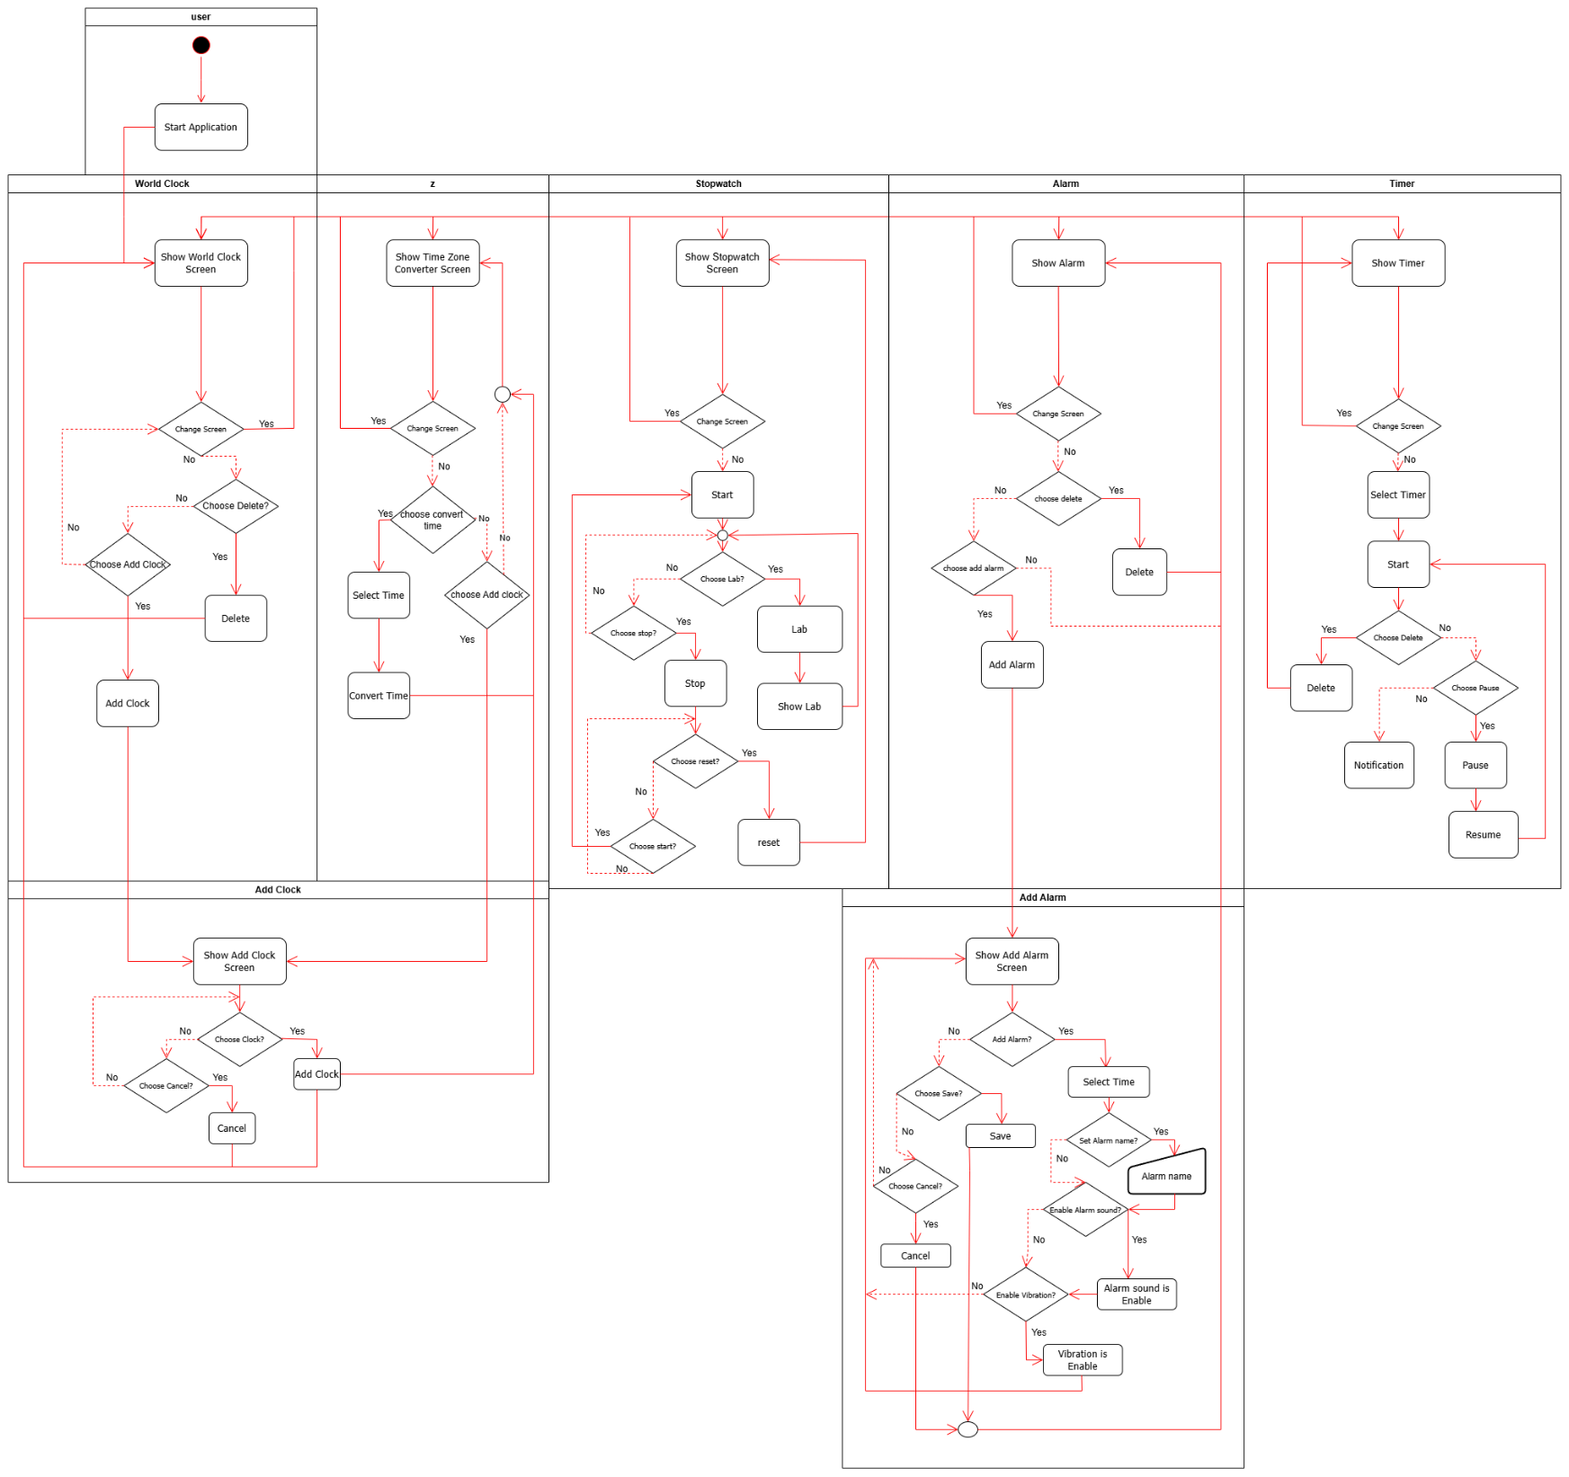รายละเอียดของแต่ละฟังก์ชัน
2. การติดต่อกับผู้ใช้ของแต่ละฟังก์ชัน (Screen Design)

* WorldClock
  + ปุ่มเพิ่มเมือง/ลบเมือง
  + รายการเมือง และเวลาปัจจุบันของเมืองนั้นๆ
* TimeZoneConverter
  + ปุ่มเพิ่มเมือง
  + แถบเลือกเวลา การแปลงเวลา
  + รายการเมือง และเวลาที่แปลงแล้ว
* Timer
  + แถบเลือกเวลา การนับเวลาถอยหลัง
  + ปุ่ม เริ่ม/พัก/ต่อ/ลบ
* Stopwatch
  + แสดงเวลาที่จับ
  + ปุ่ม เริ่ม/หยุด/รอบ/เริ่มใหม่
  + รายการรอบเวลา
* Alarm
  + ปุ่มตั้งนาฬิกาปลุก/ลบนาฬิกาปลุก
  + รายการนาฬิกาปลุก (ชื่อการปลุก, เวลาที่ปลุก, สวิตช์เปิด-ปิดนาฬิกาปลุก)
* AddClock
  + ปุ่ม ยกเลิก
  + รายการเมืองที่จะเลือก
* AddAlarm
  + ปุ่ม ยกเลิก/บันทึก
  + แถบเลือกเวลา การตั้งนาฬิกาปลุก
  + ช่องใส่ชื่อนาฬิกาปลุก
  + สวิตช์เปิด-ปิด เสียง/สั่น นาฬิกาปลุก

1. ออกแบบโครงสร้างระบบโดยรวม

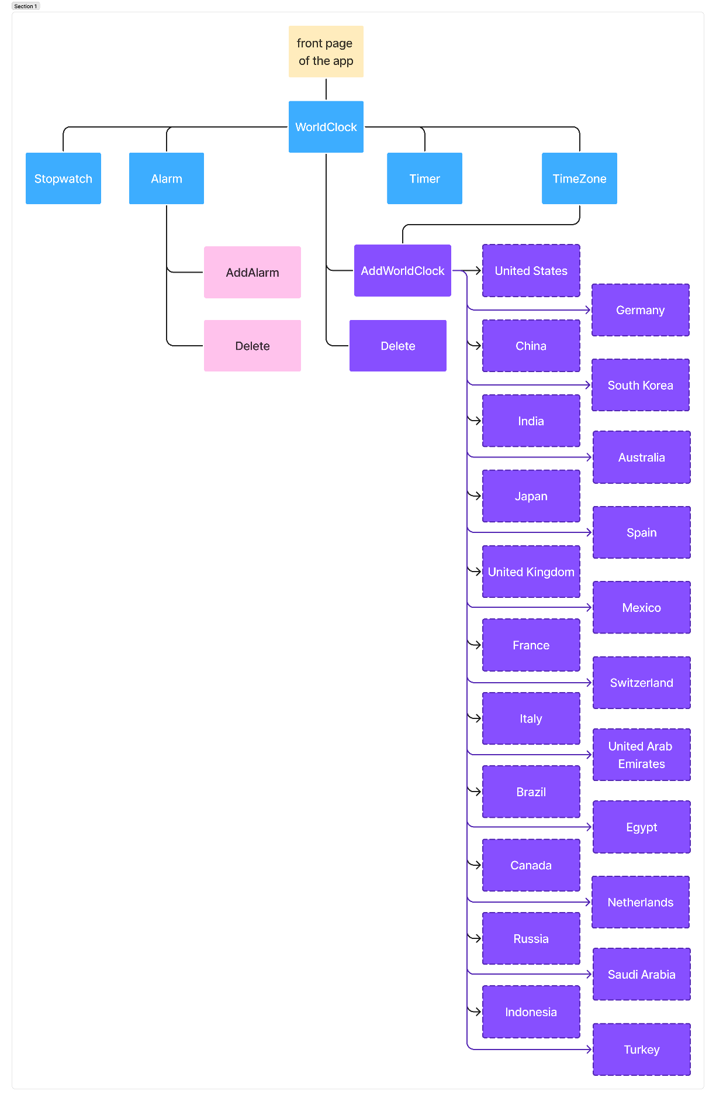

1. ข้อมูลและทรัพยากรที่ใช้สำหรับแอปพลิเคชัน

* ข้อมูล
  + ข้อมูลเมือง ชื่อเมือง ชื่อประเทศ รหัสประเทศ
  + notification.mp3
  + alarm-sound.mp3
  + node package
    - countries-and-timezones
    - date-and-time
    - date-fns-tz
    - expo-av
    - moment-timezone
    - react-native-vector-icons
* กราฟิก Logo, Icons
  + logo

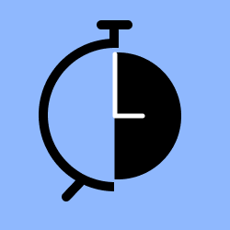

* + icons

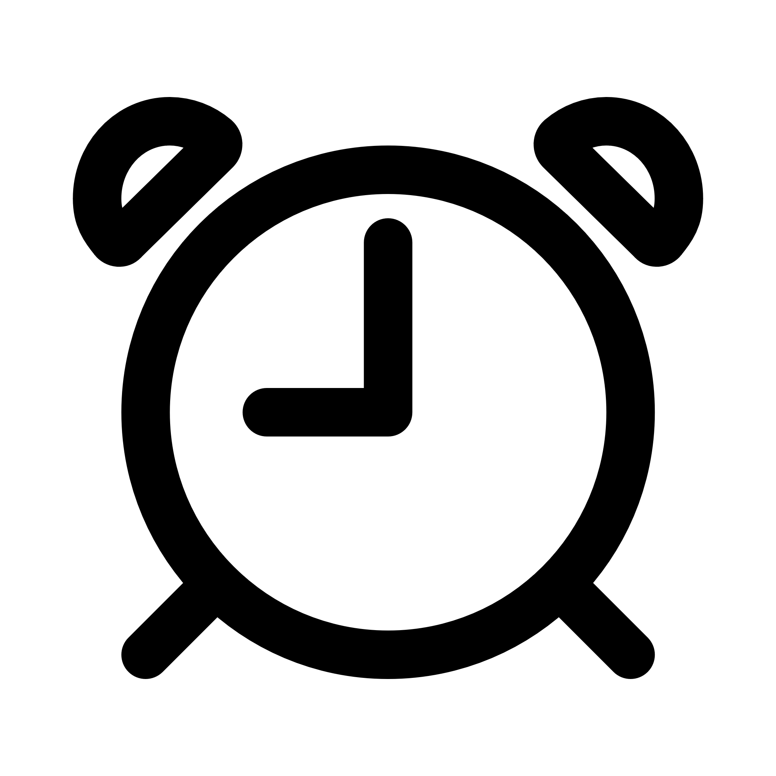 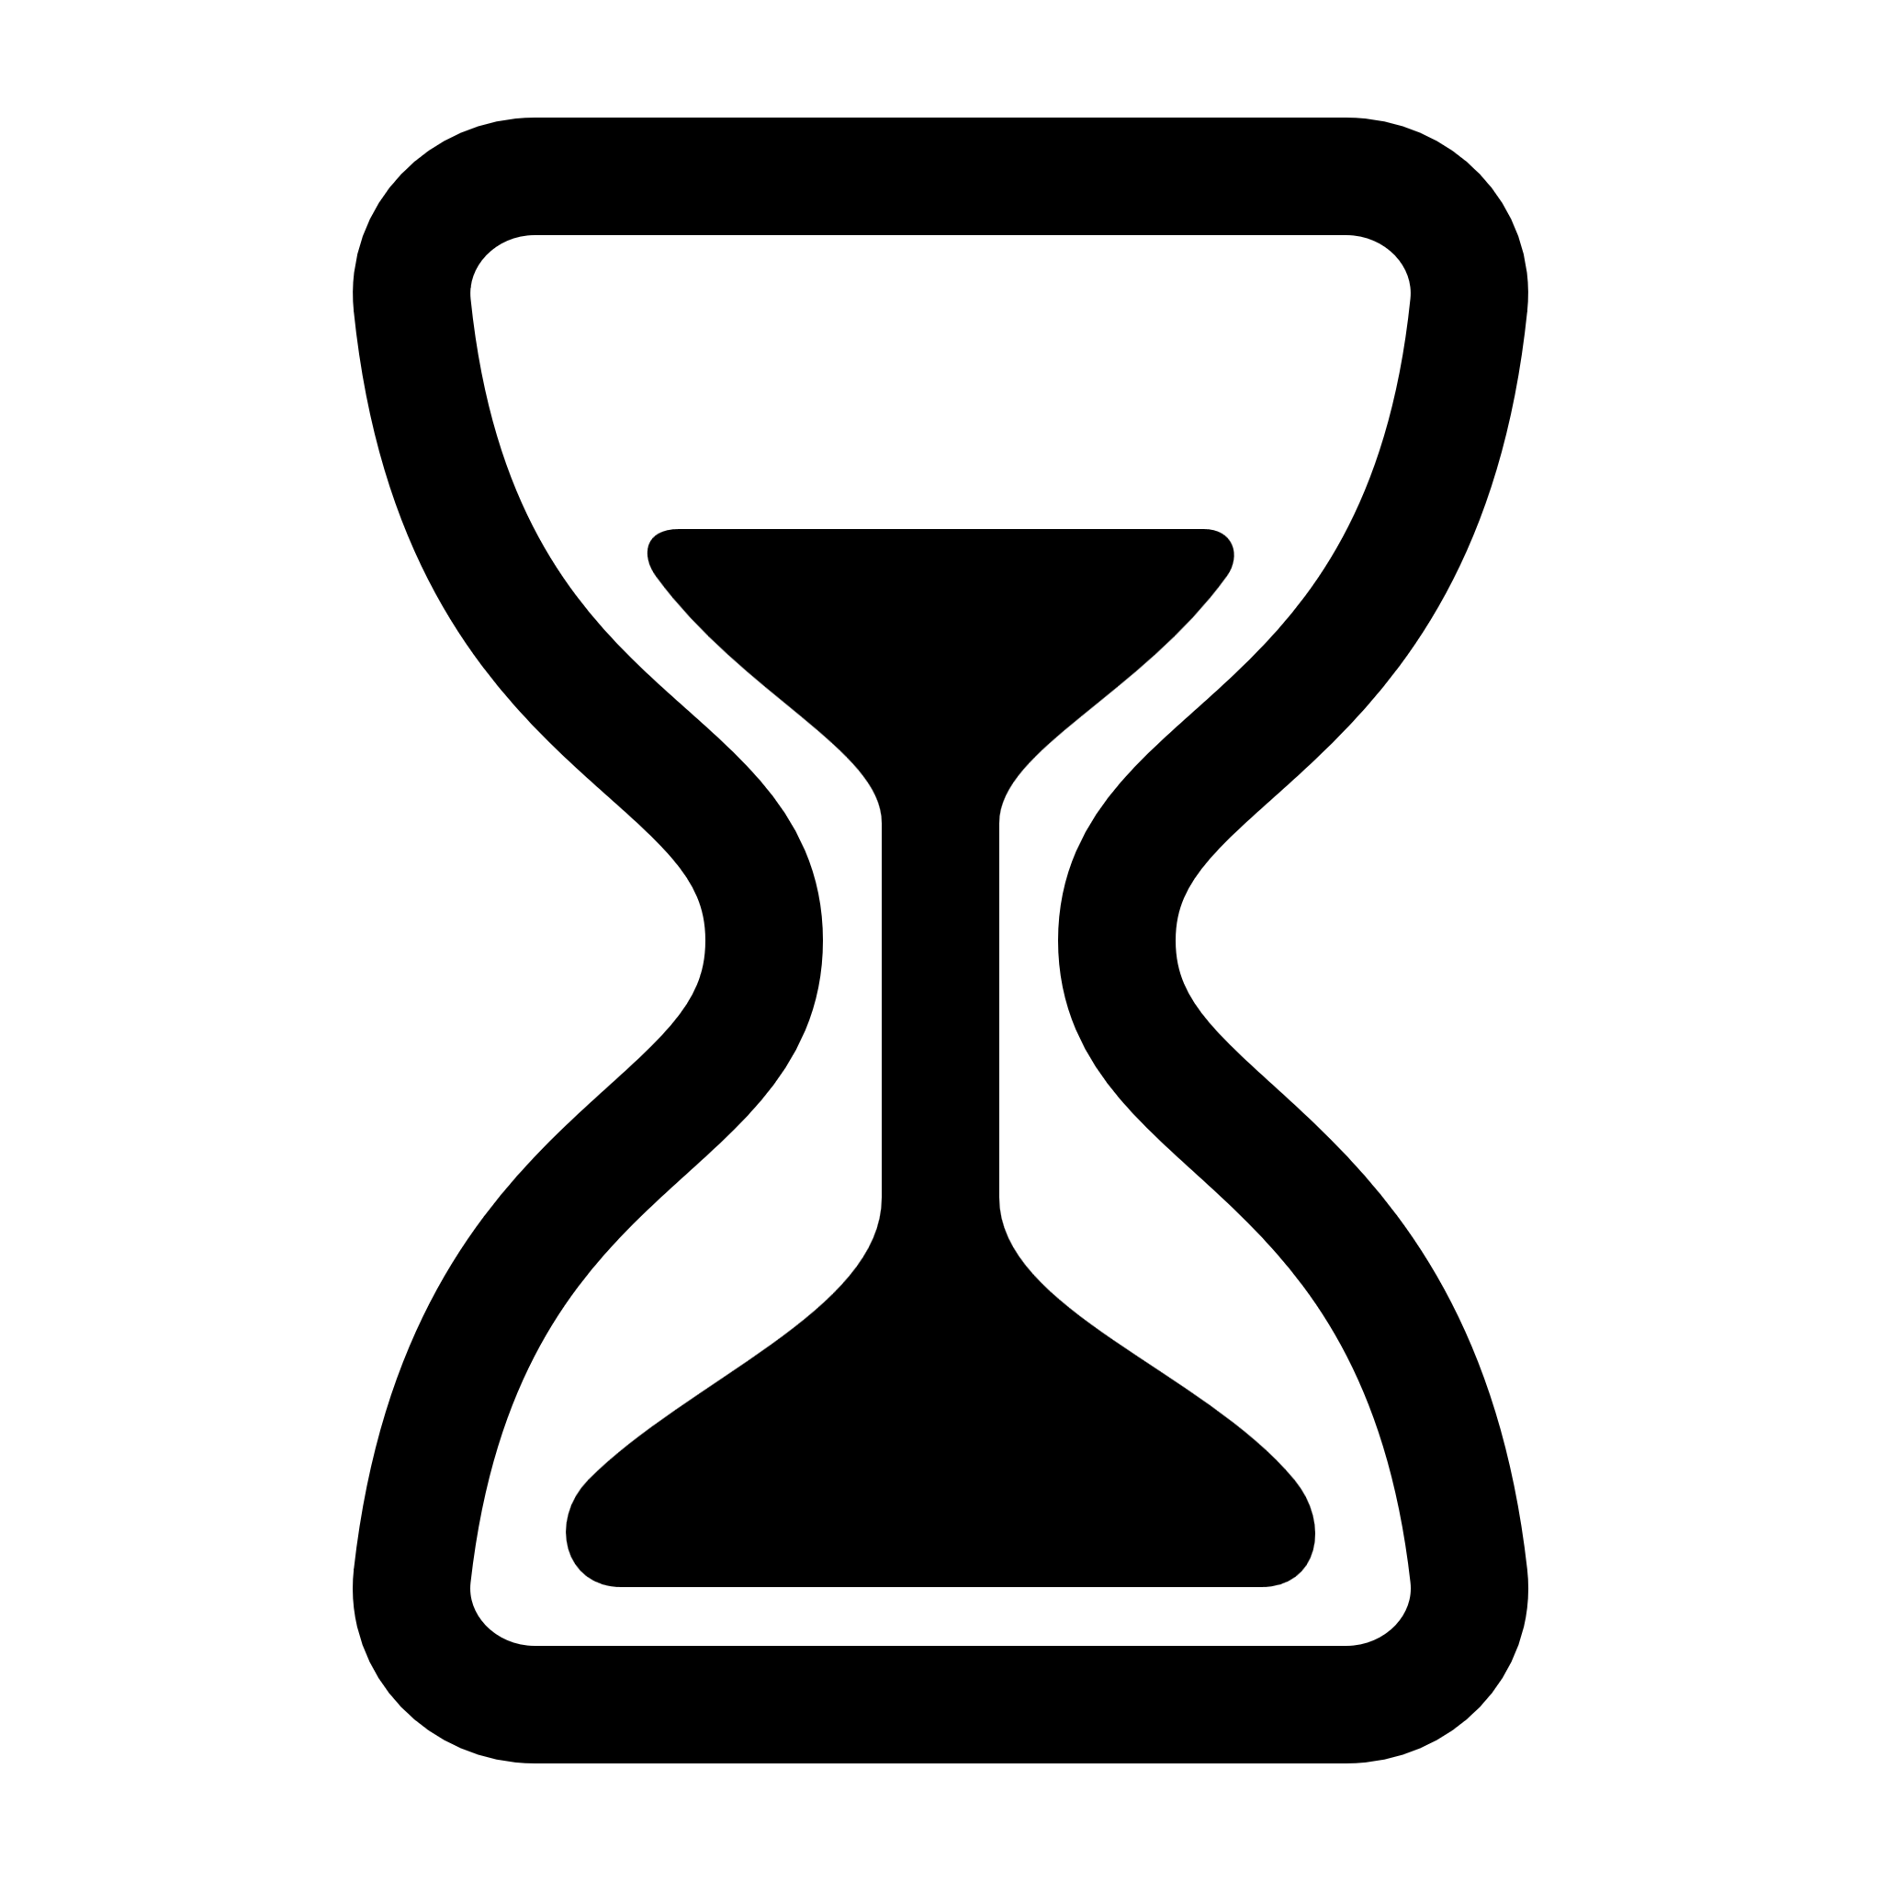  

1. โครงสร้างของแอปพลิเคชัน

chronobreak/

├── assets/

│ ├── alarm-sound.mp3

│ └── notification.mp3

├── components/

│ ├── AlarmCard.tsx

│ ├── ClockCard.tsx

│ ├── SelectTimer.tsx

│ └── TimeSelector.tsx

├── constant/

│ └── Color.ts

├── data/

│ └── cities.ts

├── navigator/

│ ├── AlarmNavigator.tsx

│ ├── MainNavigator.tsx

│ ├── TimeZoneNavigator.tsx

│ └── WorldClockNavigator.tsx

├── screens/

│ ├── AddAlarm.tsx

│ ├── AddClock.tsx

│ ├── Alarm.tsx

│ ├── Stopwatch.tsx

│ ├── Timer.tsx

│ ├── TimeZoneConverter.tsx

│ └── WorldClock.tsx

├── styles/

│ └── styles.ts

├── utils/

│ └── TimeUtils.ts

├── App.tsx

├── index.ts

├── package-lock.json

└── package.json

1. การพัฒนาโปรแกรม

|  |  |
| --- | --- |
| **ไฟล์** | **การทำงาน** |
| App.tsx | หน้าแรก |
| TimeUtils.ts | ไฟล์จัดการเวลา |
| styles.ts | ไฟล์ตกแต่ง |
| AddAlarm.tsx | หน้าจอตั้งนาฬิกาปลุก |
| AddClock.tsx | หน้าจอเพิ่มเวลาของเมืองที่จะดู |
| Alarm.tsx | หน้าจอนาฬิกาปลุก |
| Stopwatch.tsx | หน้าจอจับเวลา |
| Timer.tsx | หน้าจอตั้งเวลานับถอยหลัง |
| WorldClock.tsx | หน้าจอดูเวลาโลก |
| TimeZoneConverter.tsx | หน้าจอแปลงเวลา |
| AlarmNavigator.tsx | stack navigator ของ Alarm เชื่อมต่อกับ AddAlarm |
| MainNavigator.tsx | tab navigator เป็น navigator หลัก |
| TimeZoneNavigator.tsx | stack navigator ของ TimeZoneConverter เชื่อมต่อกับ AddClock |
| WorldClockNavigator.tsx | stack navigator ของ WorldClock เชื่อต่อกับ AddClock |
| AlarmCard.tsx | component card ใช้ใน Alarm |
| ClockCard.tsx | component card ใช้ใน WorldClock |
| SelectTimer.tsx | เลือกเวลาของ Timer |
| TimeSelector.tsx | เลือกเวลาของ TimeZoneConverter และ Alarm |
| cities.ts | ข้อมูลเมือง ประเทศ |
| Color.ts | ค่าคงที่ของสี |

1. ผลลัพธ์การทำงานของโปรแกรม

<https://github.com/MrWinRock/chronobreak>

* + WorldClock, ClockCard

* + AddClock

* + DeleteClock

* + TimeZoneConverter

* + Timer

* + startTimer, resumeTimer

* + pauseTimer, deleteTimer

* + Stopwatch, reset

* + startStop

* + recordLap

* + Alarm

* + AddAlarm

* + AlarmCard

* + deleteAlarm

